|  |  |
| --- | --- |
| logo | |
| МИНОБРНАУКИ РОССИИ | |
| Федеральное государственное бюджетное образовательное учреждение  высшего образования  **"МИРЭА - Российский технологический университет"**  **РТУ МИРЭА** | |
| Институт информационных технологий (ИТ) | |
| Кафедра Общей информатики | |

|  |  |
| --- | --- |
| **ОТЧЕТ ПО ЛАБОРАТОРНЫМ РАБОТАМ** | |
| **по дисциплине** | |
| **«**ИНФОРМАТИКА**»** | |
|  | |
| Выполнил студент группы ____ИВБО-03-18____ | Кладов А.С. |
| Принял  Старший преподаватель | Смирнов С.С. |

|  |  |  |
| --- | --- | --- |
| Лабораторные работы выполнены | «__»_______201__ г. |  |
|  |  |  |
| «Зачтено» | «__»_______201__ г. |  |

Москва 2018

Содержание

Практическая работа №8 3

Цель работы 3

Таблица истинности 3

Реализация на дешифраторе 4 – 16 и шифраторе 16 - 4 3

Вывод 5

Список информационных источников 6

# Лабораторная работа №2

# Цель работы

Изучить на практике работу триггеров.

# Одноступенчатый асинхронный RS-триггер на элементах И-НЕ

Таблиц истинности триггера (таблица 1) и его функциональная схема (рисунок 1).

Таблица 1

|  |  |  |  |  |
| --- | --- | --- | --- | --- |
|  |  |  |  | Режим |
| 0 | 0 | 1 | 1 | Запрещенная комбинация |
| 0 | 1 | 1 | 0 | Установка 1 |
| 1 | 0 | 0 | 1 | Установка 0 |
| 1 | 1 |  |  | Хранение |

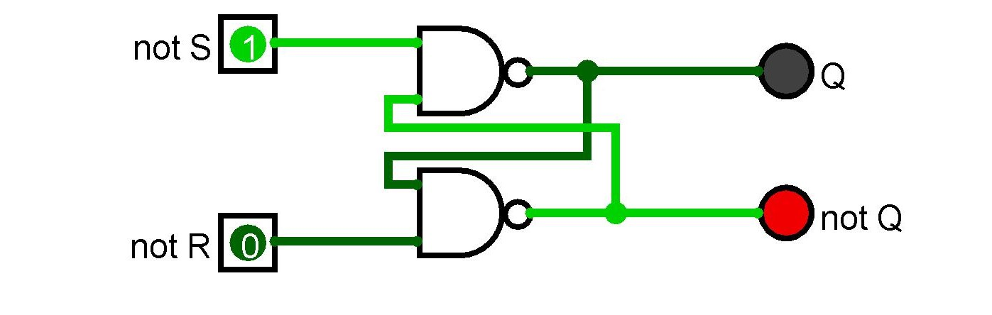

Рисунок 1. Одноступенчатый асинхронный RS-триггер на элементах И-НЕ

# Одноступенчатый асинхронный RS-триггер на элементах ИЛИ-НЕ

Таблиц истинности триггера (таблица 2) и его функциональная схема (рисунок 2).

Таблица 2

|  |  |  |  |  |
| --- | --- | --- | --- | --- |
|  |  |  |  | Режим |
| 0 | 0 |  |  | Хранение |
| 0 | 1 | 1 | 0 | Установка 1 |
| 1 | 0 | 0 | 1 | Установка 0 |
| 1 | 1 |  |  | Запрещенная комбинация |

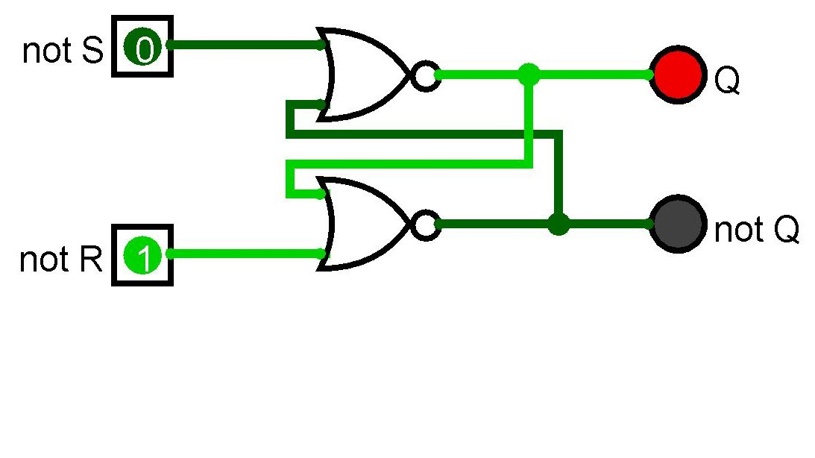

Рисунок 2. Одноступенчатый асинхронный RS-триггер на элементах ИЛИ-НЕ

# Одноступенчатый синхронный RS-триггер на элементах И-НЕ

Таблиц истинности триггера (таблица 3) и его функциональная схема (рисунок 3).

Таблица 3

|  |  |  |  |  |  |
| --- | --- | --- | --- | --- | --- |
| С |  |  |  |  | Режим |
| 0 | * | * | * | * | Хранение |
| 1 | 0 | 0 |  |  | Хранение |
| 1 | 0 | 1 | 0 | 1 | Установка 0 |
| 1 | 1 | 0 | 1 | 0 | Установка 1 |
| 1 | 1 | 1 |  |  | Запрещенная комбинация |

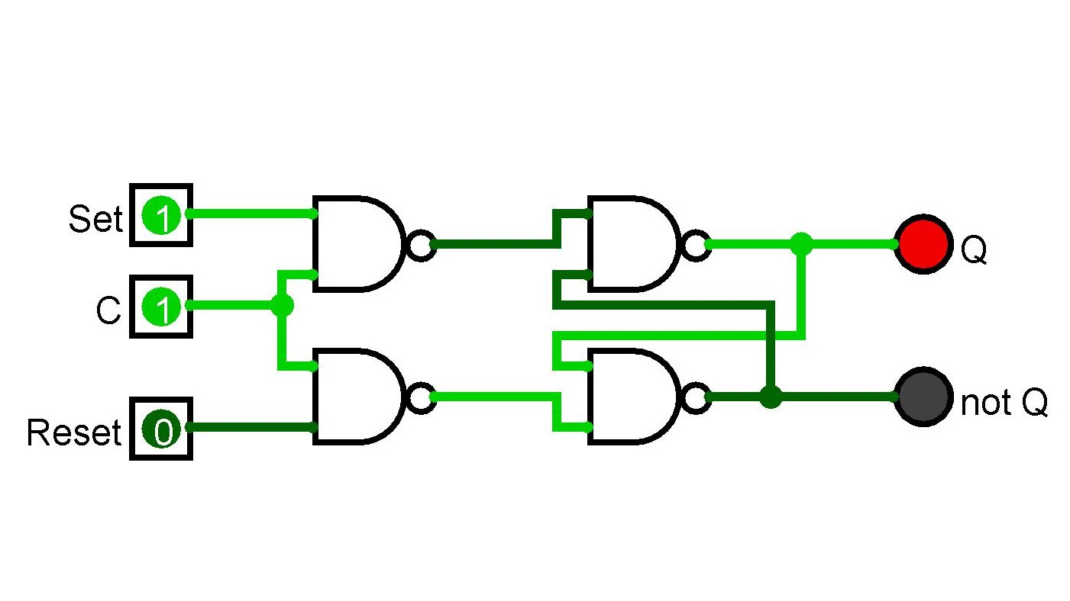

Рисунок 3. Одноступенчатый синхронный RS-триггер на элементах И-НЕ

# Двухступенчатый синхронный RS-триггер с асинхронными входами

# предустановки, выполненный на элементах И-НЕ

Таблиц истинности триггера (таблица 4) и его функциональная схема (рисунок 4).

Таблица 4

|  |  |  |  |  |  |  |  |
| --- | --- | --- | --- | --- | --- | --- | --- |
| С |  |  |  |  |  |  | Режим |
| * | 0 | 0 | * | * | 1 | 1 | Запрещенная комбинация |
| * | 0 | 1 | * | * | 1 | 0 | Асинхронная 1 |
| * | 1 | 0 | * | * | 0 | 1 | Асинхронный 0 |
| 0 | 1 | 1 | * | * |  |  | Хранение |
| 1 | 1 | 1 | 0 | 0 |  |  | Хранение |
| 1 | 1 | 1 | 0 | 1 | 0 | 1 | Синхронная установка 0 |
| 1 | 1 | 1 | 1 | 0 | 1 | 0 | Синхронная установка 1 |
| 1 | 1 | 1 | 1 | 1 |  |  | Запрещенная комбинация |

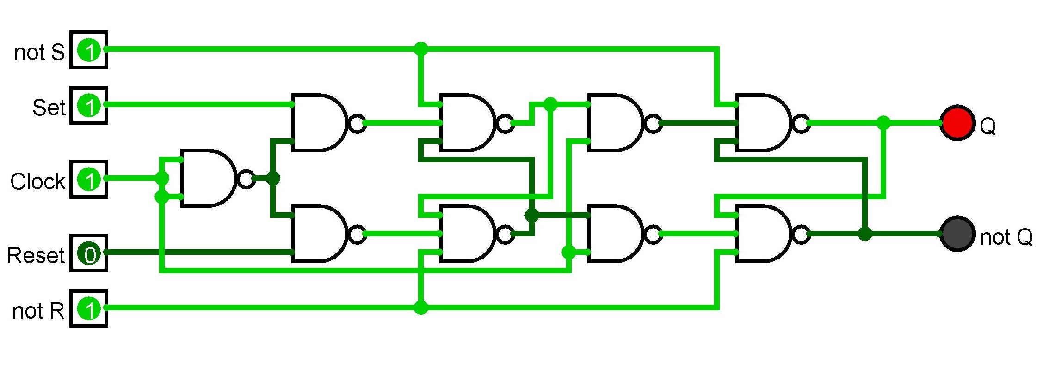

Рисунок 4. Двухступенчатый синхронный RS-триггер с асинхронными входами

предустановки, выполненный на элементах И-НЕ

# Одноступенчатый D-триггер, выполненный на элементах И-НЕ

Таблиц истинности триггера (таблица 5) и его функциональная схема (рисунок 5).

Таблица 5

|  |  |  |  |  |
| --- | --- | --- | --- | --- |
| С |  |  |  | Режим |
| 0 | * |  |  | Хранение |
| 1 | 0 |  |  | Установка 0 |
| 1 | 1 | 1 | 0 | Установка 1 |

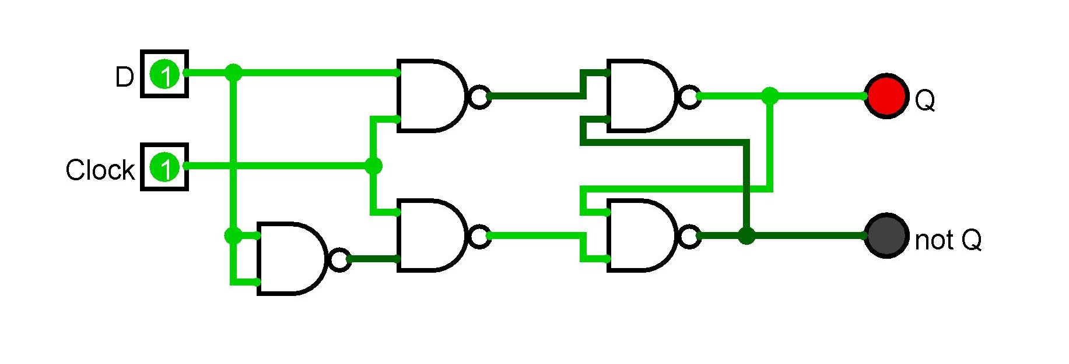

Рисунок 5. Одноступенчатый D-триггер, выполненный на элементах И-НЕ

# Динамический RS-триггер, работающий по переднему фронту,

# выполненный на элементах И-НЕ

Таблиц истинности триггера (таблица 6) и его функциональная схема (рисунок 6).

Таблица 6

|  |  |  |  |  |  |
| --- | --- | --- | --- | --- | --- |
| С |  |  |  |  | Режим |
| C:\Users\Aleksandr\Desktop\перед.jpg | 0 | 0 | Возбуждение | Возбуждение | Запрещенная комбинация |
| C:\Users\Aleksandr\Desktop\перед.jpg | 0 | 1 | 1 | 0 | Синхронная установка 1 |
| C:\Users\Aleksandr\Desktop\перед.jpg | 1 | 0 | 0 | 1 | Синхронная установка 0 |
| * | * | * |  |  | Хранение |

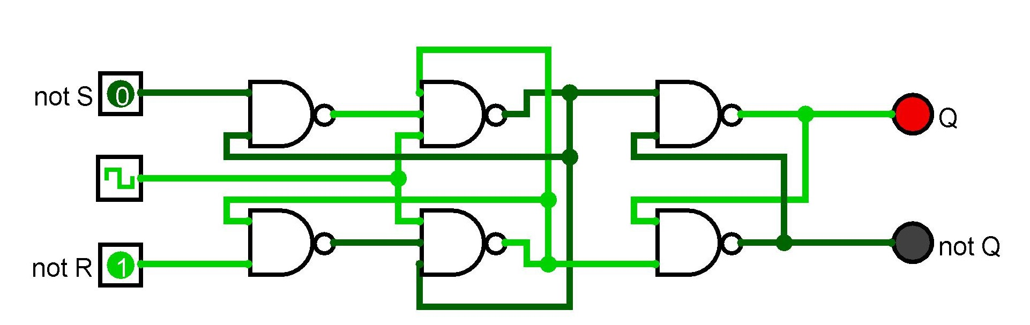

Рисунок 6. Динамический RS-триггер, работающий по переднему фронту,

выполненный на элементах И-НЕ

# Динамический RS-триггер, работающий по заднему фронту, выполненный на элементах ИЛИ-НЕ

Таблиц истинности триггера (таблица 7) и его функциональная схема (рисунок 7).

Таблица 7

|  |  |  |  |  |  |
| --- | --- | --- | --- | --- | --- |
| С |  |  |  |  | Режим |
| C:\Users\Aleksandr\Desktop\зад.jpg | 0 | 0 | Возбуждение | Возбуждение | Запрещенная комбинация |
| C:\Users\Aleksandr\Desktop\зад.jpg | 0 | 1 | 1 | 0 | Синхронная установка 1 |
| C:\Users\Aleksandr\Desktop\зад.jpg | 1 | 0 | 0 | 1 | Синхронная установка 0 |
| * | * | * |  |  | Хранение |

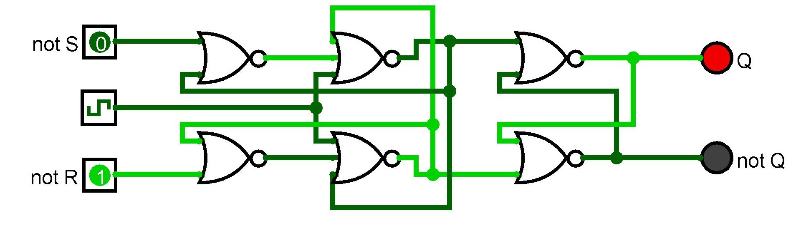

Рисунок 7. Динамический RS-триггер, работающий по заднему фронту, выполненный на элементах ИЛИ-НЕ

# Т-триггер с асинхронными входами предустановки, выполненный

# на основе двухступенчатого RS-триггера

Таблиц истинности триггера (таблица 8) и его функциональная схема (рисунок 8).

Таблица 8

|  |  |  |  |  |  |
| --- | --- | --- | --- | --- | --- |
| T |  |  |  |  | Режим |
| * | 0 | 0 | 1 | 1 | Запрещенная комбинация |
| * | 0 | 1 | 1 | 0 | Асинхронная 1 |
| * | 1 | 0 | 0 | 1 | Асинхронный 0 |
| * | 1 | 1 |  |  | Хранение |
| C:\Users\Aleksandr\Desktop\перед.jpg | 1 | 1 |  |  | Переход в противоположное состояние |

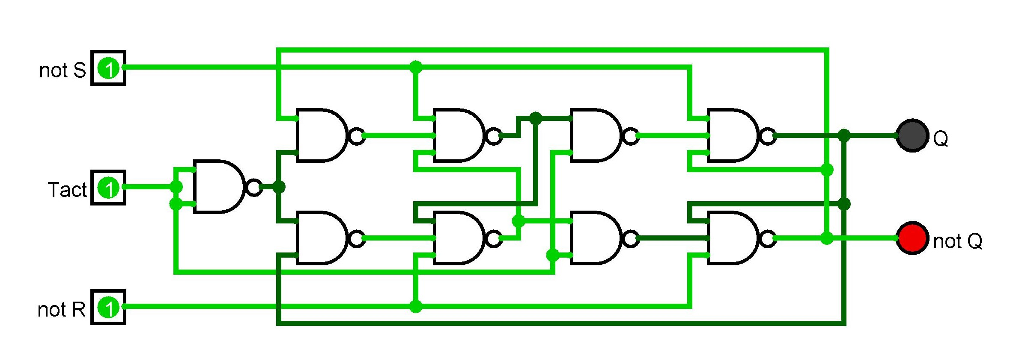

Рисунок 8. Т-триггер с асинхронными входами предустановки, выполненный

на основе двухступенчатого RS-триггера

# JK-триггер

Таблиц истинности триггера (таблица 9) и его функциональная схема (рисунок 9).

Таблица 9

|  |  |  |  |  |  |  |  |
| --- | --- | --- | --- | --- | --- | --- | --- |
| С |  |  |  |  |  |  | Режим |
| * | 0 | 0 | * | * | 1 | 1 | Запрещенная комбинация |
| * | 0 | 1 | * | * | 1 | 0 | Асинхронная 1 |
| * | 1 | 0 | * | * | 0 | 1 | Асинхронный 0 |
| 0 | 1 | 1 | * | * |  |  | Хранение |
| 1 | 1 | 1 | 0 | 0 |  |  | Хранение |
| C:\Users\Aleksandr\Desktop\зад.jpg | 1 | 1 | 0 | 1 | 0 | 1 | Синхронная установка 0 |
| C:\Users\Aleksandr\Desktop\зад.jpg | 1 | 1 | 1 | 0 | 1 | 0 | Синхронная установка 1 |
| C:\Users\Aleksandr\Desktop\зад.jpg | 1 | 1 | 1 | 1 |  |  | Режим Т-триггера |

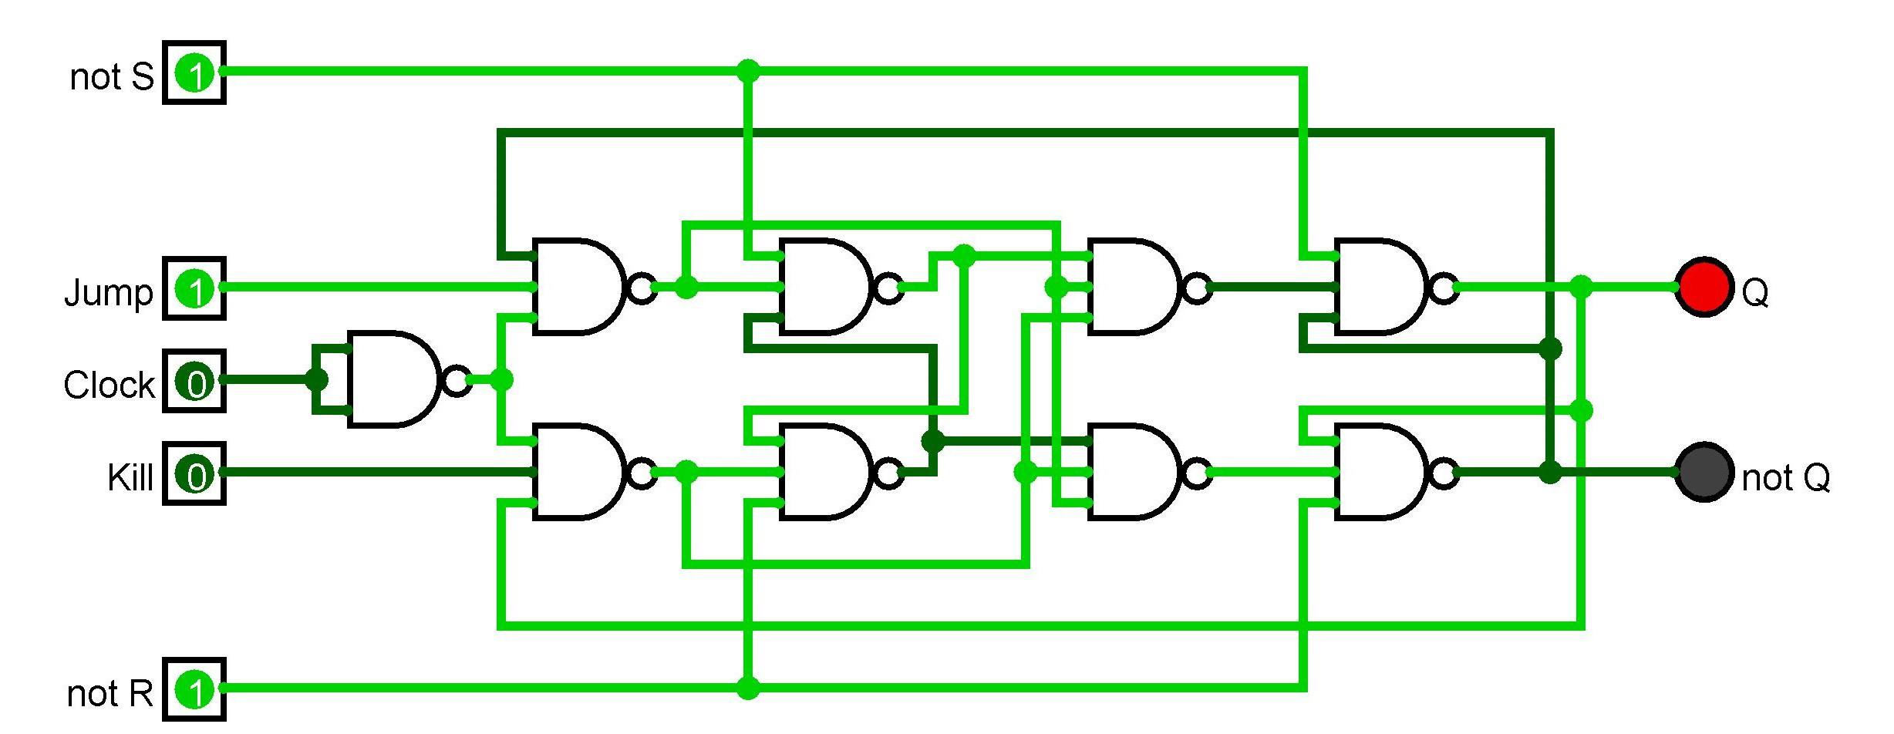

Рисунок 9. JK-триггер

# Вывод

В ходе данной работы отработал навык составления и реализации комбинационных схем, реализующих триггеры, для которых убедился в их достоверности с помощью лабораторного комплекса на основании системы Logisim.

# Список информационных источников

1. Logisim официальная документация. [В Интернете] http://www.cburch.com/logisim/ru/docs.html.

2. Смирнов С.С. Информатика: Методические указания по выполнению практических и лабораторных работ / С.С. Смирнов—М., МИРЭА Российский технологический университет, 2018. –104с.